广西壮族自治区人力资源和社会保障厅 广西
壮族自治区公安厅 广西壮族自治区大数据发展局
关于印发《高效办成外国人来华工作
“一件事”实施方案》的通知

各市人力资源和社会保障局、公安局、政务服务监督管理部门：
为认真贯彻落实《国务院办公厅关于印发〈“高效办成一件事”2025年度第一批重点事项清单〉的通知》（国办函〔2025〕3号）有关要求，高效办成外国人来华工作“一件事”，进一步提升外国人来华工作便利度，根据国务院和自治区人民政府的工作部署，自治区人力资源社会保障厅、公安厅、数据局联合制定了《高效办成外国人来华工作“一件事”实施方案》。现印发给你们，请认真抓好落实。

广 西 壮 族 自 治 区 广西壮族自治区 广西壮族自治区
人力资源和社会保障厅 公 安 厅 大数据发展局
2025年4月30日
（此件公开发布）

高效办成外国人来华工作“一件事”实施方案

根据《国务院办公厅关于印发〈“高效办成一件事”2025年度第一批重点事项清单〉的通知》（国办函〔2025〕3号）精神，为高效办成外国人来华工作“一件事”，制定本实施方案。
一、目标任务
以习近平新时代中国特色社会主义思想为指导，全面贯彻落实党的二十大和二十届二中、三中全会精神，学习贯彻习近平总书记关于广西工作论述的重要要求，坚持问题导向和目标导向相结合，从用人单位和外国人视角出发，通过数据系统对接、优化线下服务，加强业务协同和信息共享，实现外国人来华工作许可、社会保险登记、职称评审、工作类居留证件等外国人来华工作事项集成办理，提高政务服务质量。
二、实施方式
（一）服务内容
为来桂在桂工作的外籍人员，提供外国人来华工作许可签发/变更/延期、外国人来华工作社会保险登记、外国人来华工作职称评审、外国人工作类居留证件签发/变更/延期4个服务事项的“一件事”联办服务。
（二）办理方式
1．线上办理。依托广西数字政务一体化平台，在“高效办成一件事”专区设立外国人来华工作“一件事”线上受理端口，采用“智能导引”等智能化方式实现“网上办”。
2．线下办理。在各设区市公安机关出入境管理机构窗口设立外国人来华工作“一件事”专窗，受理需线下办理的业务。
三、重点任务
（一）推进系统对接
在广西数字政务一体化平台的“高效办成一件事”专区上线外国人来华工作“一件事”。基于广西数字政务一体化平台应用支撑服务，制定技术对接标准规范，推进人力资源社会保障等部门专业业务办理系统与广西数字政务一体化平台进行双向对接，加强跨部门业务协同，实现外国人来华工作“一件事”流程交互、数据流转的“高效办、集成办”模式。（责任部门：自治区人力资源社会保障厅、公安厅、数据局，完成时限：2025年6月底前）
（二）设置线下办理专窗
由设区市的人力资源社会保障部门牵头设立外国人来华工作“一件事”专窗，专窗设在市级公安机关出入境管理机构窗口，服务事项负责部门安排专人受理需办理的业务，实行“预约申请、一窗受理、后台审核、分类反馈”的服务模式。（责任部门：自治区人力资源社会保障厅、公安厅、数据局，各市人力资源社会保障部门、公安部门、政务服务监督管理部门；完成时限：2025年6月底前）
（三）优化办理流程
明确各部门职责分工，制定《外国人来华工作“一件事”办事指南（试行）》（附件1）、《外国人来华工作“一件事”业务流程图（试行）》（附件2）、《外国人来华工作“一件事”申请表（试行）》（附件3）。通过整合申请表单、精简申报材料，优化办事流程，实现外国人来华工作“一件事”线上线下集成办理。（责任部门：自治区人力资源社会保障厅、公安厅、数据局；完成时限：2025年5月底前）
（四）加强政策解读和业务培训
做好外国人来华工作“一件事”政策解读和窗口人员业务培训，加强常态化跟踪指导，收集外国人来华工作“一件事”事项实施过程中的堵点难点和工作成效，不断提高服务质量。（责任部门：自治区人力资源社会保障、公安厅、数据局，完成时限：持续推进）
四、工作保障
（一）强化组织领导
各级各责任部门要高度重视，建立工作协调机制，按照职能职责和工作任务，制定工作计划，细化工作举措，落实责任分工，加强沟通，协同配合，按照任务完成时限，稳步有序推进。
（二）细化责任分工
1．自治区本级层面。
自治区人力资源社会保障厅负责统筹高效办成外国人来华工作“一件事”的整体推进；统筹编制办事指南、业务流程图、申请表，牵头组织做好各部门专业业务办理系统与广西数字政务一体化平台双向对接工作，组织开展业务培训、政策解读、宣传推广；加强对各市人力资源社会保障部门、外国人来华工作许可审批部门的业务指导；及时研究解决相关问题。自治区公安厅配合编制办事指南、业务流程图、申请表，加强对各市公安机关出入境管理机构的业务指导；协调各市公安机关出入境管理机构配合设立外国人来华工作“一件事”综合窗口。自治区数据局负责协调制定高效办成外国人来华工作“一件事”数据技术标准，归集相关信息；优化完善相关业务受理功能模块，实现数据共享应用、业务协调联动。
2．各市级层面。
各设区市外国人来华工作许可审批部门负责外国人来华工作许可签发/变更/延期事项办理。各市人力资源社会保障部门负责外国人来华工作社会保险登记、外国人来华工作职称评审的申请事项办理。各市公安机关出入境管理机构负责外国人工作类居留证件签发/变更/延期的申请事项办理。
（三）加强运行推广
人力资源社会保障、公安、政务服务监督管理部门等部门应利用各类宣传媒介广泛宣传高效办成外国人来华工作“一件事”有关工作，做好服务推广。积极收集分析市场主体对高效办成外国人来华工作“一件事”服务的意见建议，不断优化提升高效办成外国人来华工作“一件事”服务的便捷性和体验感。
各部门联络员及联系方式如下：
自治区人力资源社会保障厅 郑美雪，0771-5847513（负责外国人来华工作许可签发/变更/延期事项）
欧柳燕，0771-5893851（负责外国人来华工作社会保险登记事项）
黄爱明，0771-5866234（负责外国人来华工作职称评审事项）
陈锦伟，0771-6765580（负责落实系统对接）
自治区公安厅 陈桂妮，0771—2892381（负责外国人工作类居留证件签发/变更/延期事项）
自治区数据局 贾明宇，0771—6116961（负责系统对接技术指导）

附件：1．外国人来华工作“一件事”办事指南（试行）
2．外国人来华工作“一件事”业务流程图（试行）
3．外国人来华工作“一件事”申请表（试行）

附件1

外国人来华工作“一件事”办事指南（试行）

一、事项名称
外国人来华工作“一件事”。
二、适用范围
申请办理外国人来华工作许可、工作类居留证件、社会保险登记、职称评审等事项。
三、适用对象
（一）用人单位基本条件
1．依法设立，无严重违法失信记录；聘用外国人从事的岗位应是有特殊需要，国内暂缺适当人选，且不违反国家有关规定的岗位；支付所聘用外国人的工资、薪金不得低于当地最低工资标准。
2．法律法规规定应由行业主管部门前置审批的，需经过批准。
（二）外国人基本条件
1．应年满18周岁，身体健康，无犯罪记录，境内有确定的用人单位，具有从事其工作所必需的专业技能或相适应的知识水平。
2．所从事的工作符合我国经济社会发展需要，为国内急需紧缺的专业人员。
3．法律法规对外国人来华工作另有规定的，从其规定。
4．满足外国人来华工作分类标准（试行）的外国高端人才（A类）、外国专业人才（B类）、其他外国人员（C类）。
四、申请材料
申请办理外国人来华工作许可、工作类居留证件、社会保险登记、职称评审等事项前，先填写《外国人来华工作“一件事”申请表》，再对照办理事项材料清单提供相关材料。
（一）申请外国人来华工作许可材料清单
1．用人单位信息注册表；
2．用人单位合法登记证明（营业执照、组织机构代码证、社会保险登记证、外国企业常驻代表机构登记证或境外非政府组织代表机构登记证书等，已有社会统一信用代码的提供社会统一信用代码证书）；
3．用人单位负责人及经办人身份证明；
4．行业许可证明文件（法律法规规定应由行业主管部门前置审批的，需提交行业主管部门批准文书）。
根据办理业务不同，提交的材料有所不同。
（1）申请外国人来华工作许可（来华工作90日以上，不含90日）
- 外国人来华工作许可申请表；
- 外国人工作资历证明；
- 外国人最高学位（学历）证书或相关批准文书、职业资格证明；
- 外国人无犯罪记录证明；
- 外国人体检证明；
- 聘用合同或任职证明（包括跨国公司派遣函）；
- 外国人护照或国际旅行证件；
- 外国人6个月内正面免冠照片；
- 外国人随行家属（包括配偶、未年满18周岁的子女、父母及配偶父母）相关证明材料（包括随行家属护照或国际旅行证件信息页、家属关系证明、18周岁以上家属体检报告以及电子照片）；
- 其他材料。
（2）申请外国人来华工作许可（来华工作90日以下，含90日）
- 外国人来华工作许可申请表；
- 工作合同、项目合同、合作协议或邀请单位邀请说明；
- 外国人护照或国际旅行证件；
- 其他材料。
（3）申请外国人来华工作许可延期
- 外国人来华工作许可延期申请表；
- 聘用合同或任职证明（应提供中文合同，应由申请人签名并加盖单位公章，不得涂改）；
- 外国人签证或有效居留许可；
- 其他材料。
（4）申请外国人来华工作许可变更
①外国人来华工作许可变更申请表；
②申请变更事项的证明文件。
（二）申请外国人来华工作社会保险登记材料清单
1．机关事业养老保险的单位新增在编人员，提供：
录用（招聘）通知书或调动通知书（调令或干部任职文件），复印件1份。
2．公立医院“聘用人员控制数”在职人员、高等学校“非实名人员控制数” 在职人员、公办中小学幼儿园“聘用教师控制数”在职人员，提供：
《年度事业单位增人计划下达通知书》或机构编制部门的审批材料，复印件1份。
3．企业新增人员、机关事业单位新增编外人员，属于非全日制用工或兼职人员增加工伤保险的，还需提供：
《非全日制用工合同》或兼职材料，复印件1份。
注：所提供的复印件均应有申请人本人签名或加盖申报单位公章。
（三）申请外国人来华工作职称评审材料清单
1．职称评审结果确认请示，原件1份；
2．本年度职称评委会评审通过并正式报送人员名单，原件1份；
3．本年度职称评委会评审通过但未报送人员名单，原件1份；
4．本年度系列评委会职称评审情况表，原件1份。
（四）申请外国人工作类居留证件材料清单
1．填写《外国人签证证件申请表》及提交一张符合《出入境证件相片照片指引》标准的2寸彩色照片；
2．申请人有效护照；
3．登记备案的涉外单位出具的证明函件、登记备案的相关材料；
4．《外国人工作许可通知》（需在有效期内）或电子化的工作许可信息（需本人截屏打印提供纸质件）；
5．其他应当履行的手续和提交的证明材料。有关证明应当交验原件并留存复印件；
6．申请变更事项的，还需提交申请人工作类居留证件登记事项变更等相关证明材料。
五、办理时限
（一）外国人来华工作许可签发/变更/延期5个工作日；
（二）外国人来华工作社会保险登记10个工作日；
（三）外国人来华工作职称评审15个工作日；
（四）外国人工作类居留证件签发/变更/延期7个工作日。
附件2
外国人来华工作“一件事”业务流程图（试行）

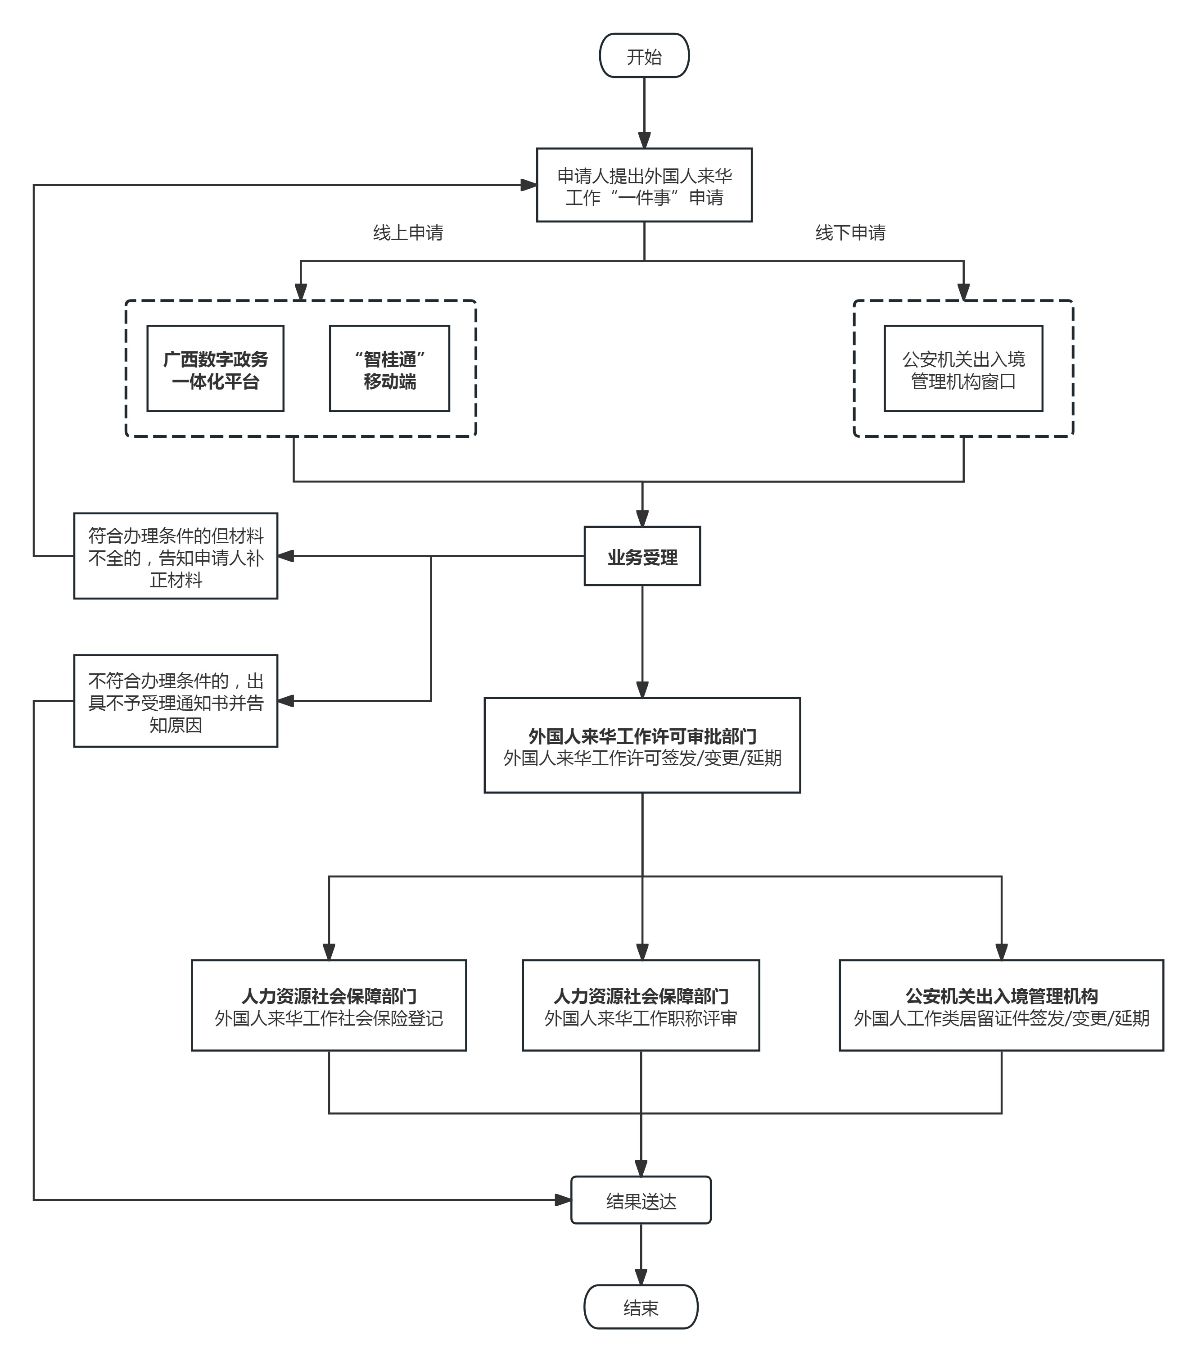

附件3

外国人来华工作“一件事”申请表（试行）

办理事项
- 外国人来华工作许可
（1）签发 ¨
（2）变更 ¨
（3）延期 ¨
2. 外国人工作类居留证件
（1）签发 ¨
（2）变更 ¨
（3）延期 ¨
3. 外国人来华工作社会保险登记 ¨
4. 外国人来华工作职称评审 ¨
办理须知
1.外国人来华工作许可签发/变更/延期仅能通过线上申请办理。
2.申请办理外国人来华工作职称评审，须已参加评审委员会评审，并取得职称评审通过确认单。
3.根据《中华人民共和国外国人入境出境管理条例》有关规定，外国人申请办理工作类居留证件签发/变更/延期，应当携带申请外国人来华工作许可的证明材料原件，本人到用人单位所在设区市公安机关出入境管理机构窗口进行资料核验，并线下填写《外国人签证证件申请表》，申请办理相关手续。
申请人基本信息
姓（如护照所示） |  |  |  |  | 名（如护照所示）
别名或曾用名（英文） |  |  |  |  | 国籍
中文姓名 |  |  |  |  | 性别
出生日期 | 年 月 日
护照种类 | 普通 □  其他 □ |  | 护照号码
护照有效期 | 年 月 日 至 年 月 日
外国人来华工作社会保险登记（勾选此事项需填写）
参保单位名称 |  |  |  | 参保单位编号
参保险种 | 机关养老保险 ¨ 企业养老保险 ¨  失业保险 ¨ 工伤保险 ¨
人员身份 |  |  |  | 参保时间
外国人工作类居留许可（勾选此事项需填写《外国人签证证件申请表》）
单位  意见 | 该外国人已符合勾选办理事项条件，请有关部门给予办理相关手续。  本单位承诺：对以上申报事项及提供的相关材料的真实性承担法律责任，同意审查机构根据需要进行补充调查。  单位经办人： 联系电话： 单位（公章） 年 月 日

注：本申请表将根据工作实际适时调整。
外国人签证证件申请表
VISA / STAY PERMIT / RESIDENCE PERMIT APPLICATION FORM

照片
Photo
（请用黑色或蓝色墨水笔填写内容）
Please complete the form in black or blue ink

- 姓 名 中文姓名
Surname Given name Name in Chinese
国籍 出生日期 年 月 日 出生地
Nationality Date of birth Y M D Place of birth
性别： 男 女 电子邮件地址
Sex M. □ F. □ E-mail
在华住址 申请人电话
Address in China Tel
在华单位 联系人姓名和电话
Company/School in China Contact person & tel.
2、护照种类 外交 公务(官员) 普通 其他
Passport type Diplomatic□ Service (Official) □ Ordinary□ Other□
护照号码 有效期至 年 月 日
Passport No. Valid until Y M D
3、现持有效签证证件种类 签证 停留证件 居留证件 免签
Current visa category Visa□ Stay permit□ Residence permit□ Visa free□
证件号码 有效期至 年 月 日
Visa No. Valid until Y M D
- 使用同一护照的偕行人 Dependents on same passport
姓 名 性别 出生日期 与申请人关系
Surname Given name Sex Date of birth Relationship

5、申请签证填写 For visa only
F访问 L旅游 M贸易 Q2团聚 J2记者
Non-commercial business□ Tourist□ Business□ Family reunion□ Journalist□
S2私人事务 X2学习 R人才 G过境 C乘务
Personal affair□ Student□ Talent□ Transit□ Crew□
团体签证分离 团签 申请停留期限至 年 月 日
Separation from group visa□ Group visa□ Valid until Y M D
换发 补发 入境次数 停留天数 入境有效期至 年 月 日
Renewal□ Reissue □ Entries Duration of stay Entry before Y M D

6、申请停留证件填写 For stay permit only
免签 船员 退籍 人道主义 其他
Visa free□ Crew□ Renouncement□ Humanitarian□ Others□
补发 申请停留期限至 年 月 日
Reissue□ Valid until Y M D

7、申请居留证件填写 For residence permit only
工作 学习 记者 团聚 私人事务
Employee□ Student□ Journalist□ Family reunion□ Personal affair□
换发 补发 申请居留期限至 年 月 日
Renew□ Reissue□ Valid until Y M D
请填写双面 Please fill out both sides
- 申请其他证件填写 For other documents
外国人旅行证 旅行目的地
Foreign citizen travel documents□ Destination
外国人出入境证 申请日期至 年 月 日
Foreign citizen exit-entry permit□ Valid until Y M D
勤工助学或校外实习加注 申请日期至 年 月 日
Study-work / Internship□ Valid until Y M D

9、申请变更填写 For change of the following
姓名 护照号码 事由 增/减偕行人数
Name□ Passport No.□ Purpose of stay□ Add/Reduce number of dependents□
其他注明
Or others

10、备注 Notes

我保证以上填写的内容真实、准确、完整，并保证在停留居留期间遵守中华人民共和国的法律。
I hereby declare that the information given above is true, correct and complete. I shall abide by the Chinese laws and regulations during my stay in the People’s Republic of China.
申请人签字 代办人签字
Applicant's signature Agent's signature
联系电话 联系电话
Applicant's Tel Agent's Tel

申请日期 年 月 日 单位印章
Application date Y M D Company/School’s seal

